DuoPower 8x40 OH K (2) DUOPOWER 8X40 OH K NV DÜBEL/HAKEN

fischerwerke

Eigenschaften

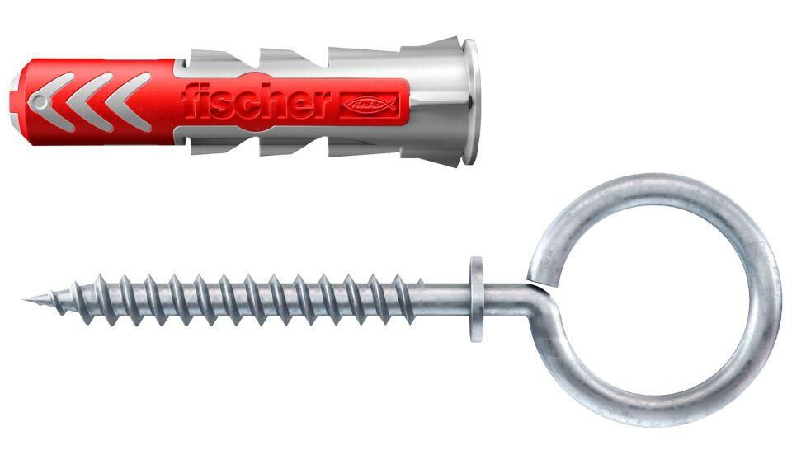

GTIN:

4048962237153

HAN:

535006

Werkstoff

Kunststoff

Länge (mm)

40,00

Durchmesser (mm)

8,00